Подситема «Условное оформление заказа клиента», УТ11 (вер. 11.4.14.181), 8.3.22.1709
В документе «Заказ клиента» добавлены 3 реквизита. В зависимости от значений этих реквизитов требуется на форме документа показывать соответствующую надпись – информировать пользователя.
В подсистеме участвуют 3 реквизита документа: Себестоимость (добавленный нетиповой реквизит - число 10.2), Маржинальность (добавленный нетиповой реквизит - число 10.2), Площадь (добавленный нетиповой реквизит - число 10.2).
Например, выполняется Условие 1 (Себестоимость менее 75000) И выполняется Условие 2 (Маржинальность более 25), Тогда текстНадписи.Заголовок = «Внимание ! Маржинальность завышена !» Цвет – Красный
Если в результате действия пользователя значение одного из реквизита меняется, нужно перечитать условия, найти подходящее, и вывеси надпись на форме в соответствии с заданым для этого условия, т.е. пользователь изменил, например, «Маржинальность» и тогда система должна подобрать другой пакет условий и вывести нужную надпись нужным цветом.
Условия желательно хранить в виде такого отбора:
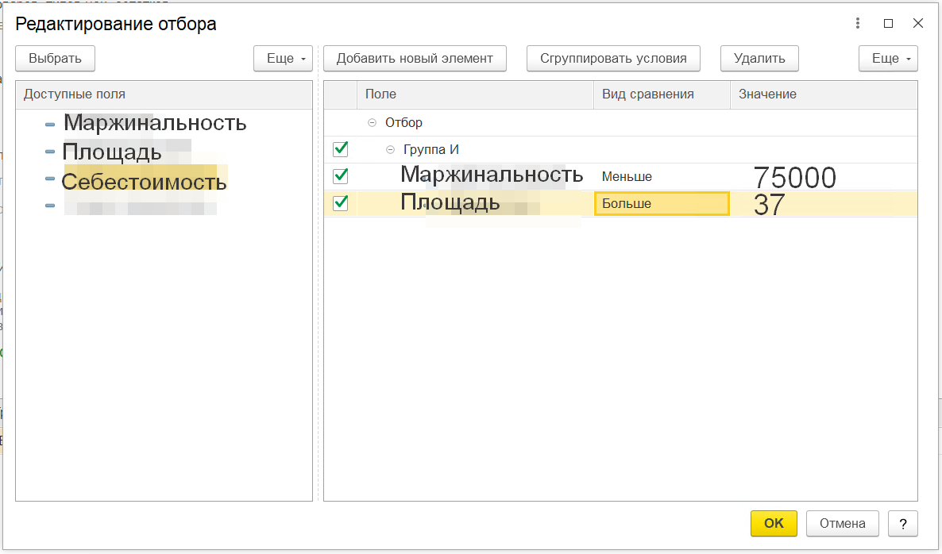
После установки такого отбора(условия) нужно где то еще прописать текст надписи на форме и цвет надписи на форме для этого условия, скорей всего все условия и условное оформление задавать где то в таблице значений. Надпись на форме расположить в районе реквизита «Комментарий». Вызывать диалог прописывания условий и условного оформления нужно из заказа клиента (сделать гиперссылку-команду «Условия оформления»).
Сделать задачу необходимо в расширении конфигурации.

